ADULTS TODAY

NORDPLUS Pieaugušo izglītības programma  Sagatavošanas vizīte  Linda Butāne  Nr. AD-2010_1b-24542  11/2010-03/2011  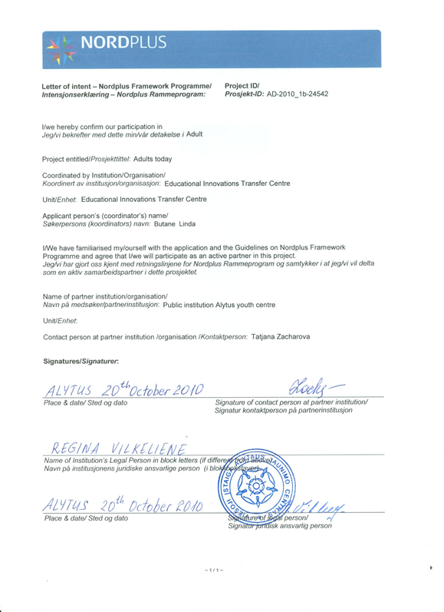 | Alitus jaunatnes centrs  (Alytus youth centre) Lietuva  Rezultāts  Sagatavots projekta pieteikums  PROMOTION OF TEACHERS ACTIVITY  AND KNOWLEDGE IN EDUCATION  PROJECTS THROUGH ACTING  